附件1：酒店地图及乘车路线
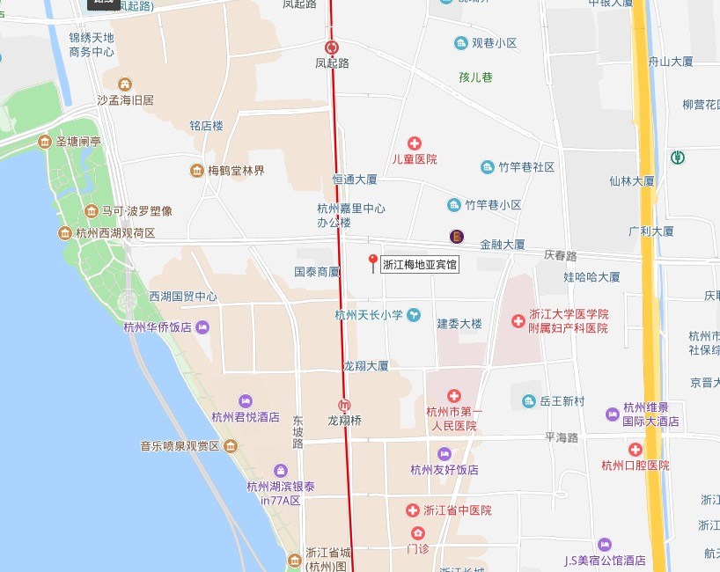

乘车路线：
火车东站（约8公里）：
乘坐地铁1号线（湘湖方向）至龙翔桥站下车（A出口），步行350米到达酒店。

火车城站（约3公里）：
乘坐地铁1号线（临平/下沙江滨方向）至龙翔桥站下车（A出口），步行350米到达酒店。

杭州萧山国际机场（约32公里）：
乘坐机场巴士滨江线到地铁江陵路站下车，换乘地铁1号线（临平/下沙江滨方向）至龙翔桥站下车（A出口），步行350米到达酒店。

